
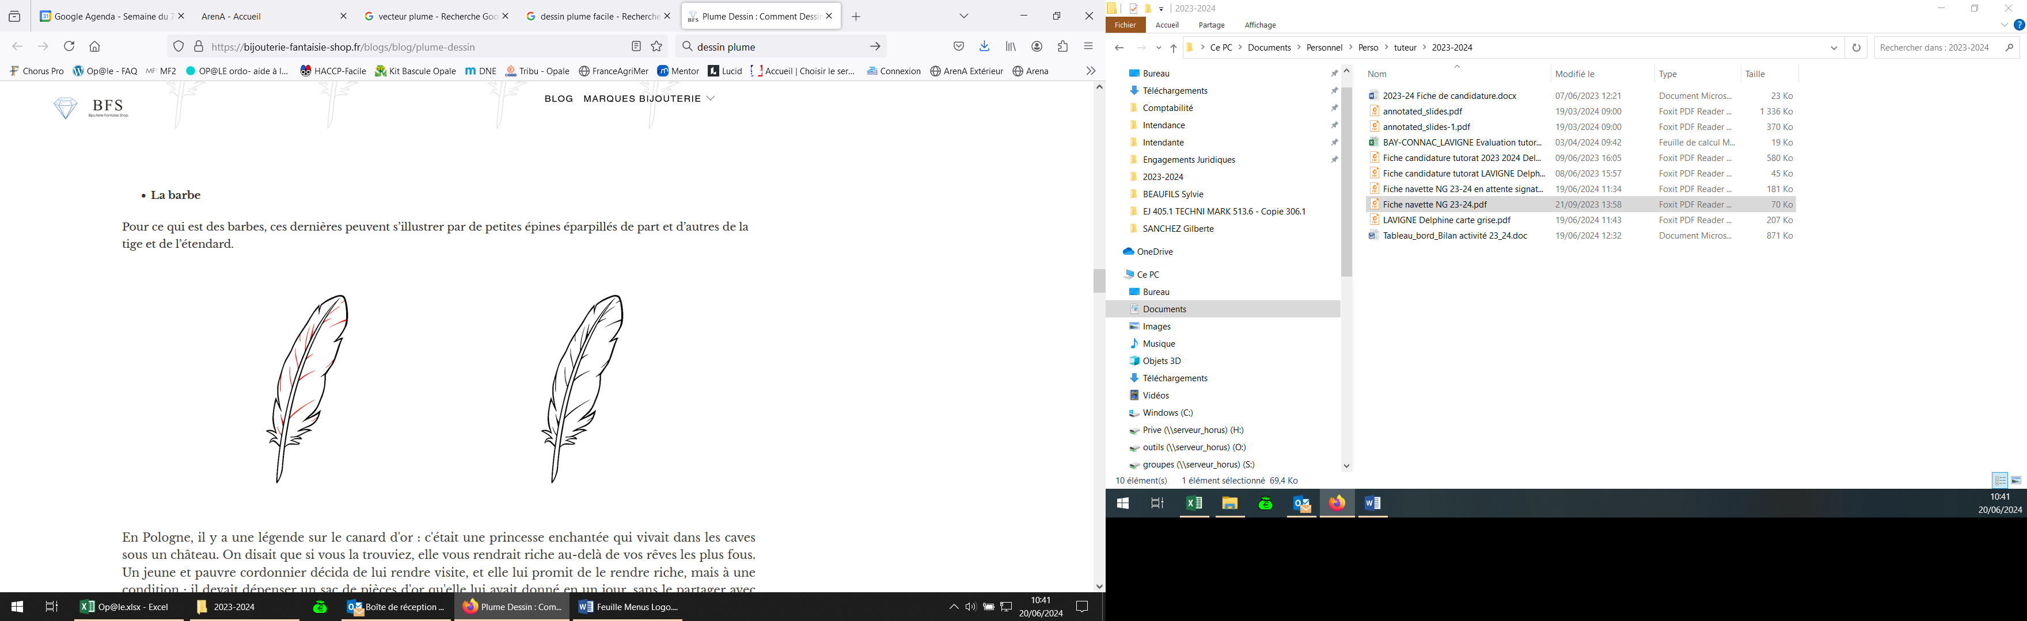Menu Conseil

Menu Conseil
Semaine du : 2 au 6 Février 2026

CHAQUE MENU EST ACCOMPAGNE D’UNE SALADE VERTE ET D’UN FRUITS DE SAISON

Le menu pourra être modifié selon les approvisionnements ou selon l’effectif
*Fruits, Légumes, Produits Laitiers subventionnés par l’Union Européenne
Menus établis selon le GEMRCN (Groupe d’Etudes des Marché de Restauration Collective et Nutrition)
JOURS | DEJEUNERS | DINERS
LUNDI  02-02-2026 | Feuilletés au Fromage   Moules de Corde Marinière  Frites Fraîche - Carottes au Cumin  Tomme de Vache de l’Ariège BIO* | Crudités Variés  Côte de Porc de l’Ariège  Pennes Régates BIO  Fromage Blanc BIO de l’Ariège
MARDI  03-02-2026 | Salade de Pamplemousse au Crabe - Pâté de Campgne  Cassoulet (Haricot Tarbais Label Rouge)  Manchons de Canard du Sud Ouest  Camembert au Lait Cru AOP* et Banane BIO* | Potage de Légumes  Saucisse Grillée  Poêlée Rustique  Crème Brulée Maison
MERCREDI  04-02-2026 | Salade Pâtes  Filet de Dinde  Haricots Vert BIO*  Fromage Blanc BIO* de l’Ariège* | Crudités Variés  Filet de Limande  Crozets BIO  Yaourts BIO aux Fruits de l’Ariège
JEUDI  05-02-2026 | Betterave Rouge - Endives  Omelettes au Fines Herbes  Semoule BIO*Sauce Tomates  Mousse au Chocolat Maison et Saint Nectaire AOP* | Potage Vermicelle  Côte d’Agneau de l’Ariège  Haricots Plat  Compote de Pomme BIO
VENDREDI  06-02-2026 | Salade Coleslaw et Choux Blanc BIO* de l’Ariège  Coq au Vin  Coquilletes BIO et Epinards BIO*  Yaourts BIO* de l’Ariègeet Pomme BIO* |   C’était bien bon !!!!!

